Ухват
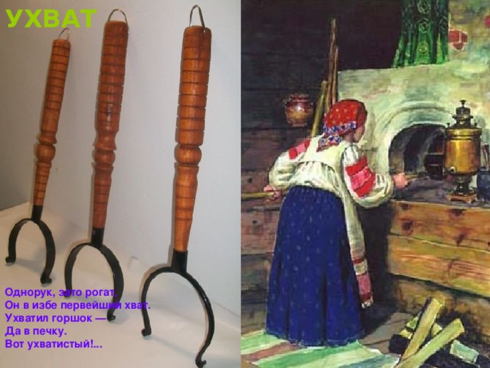
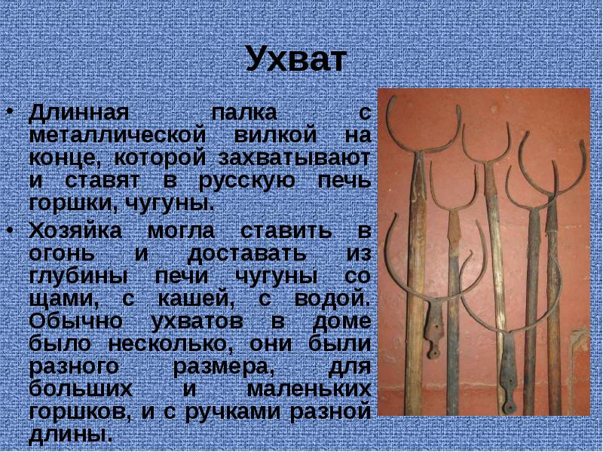
Чтобы поставить посуду в печь и достать из печи нужны были ухваты. Если у Вас будет возможность попробовать поставить наполненный едой полный горшок в печь или достать его из печи – Вы поймете, насколько это физически трудная работа и какими сильными раньше были женщины даже без занятий фитнесом :). Для них каждое движение было зарядкой и физкультурой.

